Муниципальное автономное учреждение дополнительного образования

«Центр детского творчества»

г. Оренбурга

Конспект занятия в дистанционном формате

Тема: «Автоматизация звука Ш»

Возраст учащихся – 6 лет

Автор – составитель:

Скрипальщикова Анастасия Михайловна

педагог дополнительного

образования

отдела СРР «Филиппок»

МБУДО ЦДТ г. Оренбурга

Оренбург
2021

Конспект занятия.
Раздел: «Автоматизация звуков»
Тема занятия № 22: «Автоматизация звука Ш в словах»
Дата проведения: 01.12.2020
Цель: Автоматизация звука Ш в словах и предложениях.
Задачи:
- Воспитательные: Воспитание умения работать в дистанционном формате.
- Развивающие: Развитие фонематического слуха, развитие мелкой моторики и артикуляционного праксиса.
- Обучающие: Формирование умения произносить слова со звуком Ш в словах и предложениях.
Методы обучения: словесные, наглядные, практические, игровые.
Тип занятия: занятие – автоматизация уже поставленного звука.
Форма занятия: индивидуальная в дистанционном формате.
Материалы и оборудование: у ребенка - карточки с упражнениями арт. гимнастики со скрепками, магнитная удочка, бумажный стаканчик и карандаши, лист бумаги, кусочек коричневого пластилина. У логопеда - бумажный стаканчик и карандаши, плюшевый мишка, мешочек с предметами со звуком Ш, лист бумаги, кусочек коричневого пластилина.
Основные понятия и термины: ритм, звук.

План занятия
Организационный момент (2 мин)
1. Мобилизация внимания детей, готовность педагога и ребенка к занятию.
2. Сообщение темы, цели и задач занятия.
Основная часть (16 мин)
1. Актуализация необходимых знаний (повторение материала).
2. Знакомство с новым материалом.
3. Закрепление материала (практическая работа).
Заключительная часть (2 мин)
Обобщение, подведение итогов работы детей.

Ход занятия

Этап занятия | Деятельность педагога | Деятельность учащихся | Планируемый результат
I этап.  Организационный момент | 1. Приветствие педагога.  2. Объявление темы занятия, постановка цели занятия.  - Сегодня мы с тобой научимся правильно говорить слова со звуком Ш. Давай посмотрим, все ли подготовили, ничего не забыли? | Приветствие педагога.  Уточнение темы.  Ответы на вопросы. | Мобилизация внимания.  Создание мотивации к занятию.
II этап.  Основная  часть.  1.Разминка. Актуализация необходимых знаний  2.Знакомство с новым материалом.  3.Закрепление материала(практическая работа). | Артикуляционная гимнастика в форме рыбалки  (Приложение 1)  - Для начала нам нужно хорошенько размяться. Давай сделаем гимнастику. Ты будешь ловить карточку и выполнять упражнение, которое на ней изображено.  Пальчиковая гимнастика «пальчики здороваются»  - Хорошо, щеки, язык и губы мы размяли. Но надо и про пальчики не забыть.  Вспоминаем названия всех пальцев руки. Затем каждый пальчик по очереди здоровается с большим пальчиком (делаем колечки). Сначала на одной руке, затем второй и на обеих сразу. Затем добавляем к движениям слоги ША, ШО, ШУ, ШИ, ШЕ; АШ, ОШ, УШ, ИШ, ЭШ.  Ритмы  (Приложение 2)  - А теперь давай послушаем песню и попробуем повторить так же. Для этого нам понадобится барабан (стаканчик) и палочки (карандаши.  Слушаем песню А. Логачевской «тук-тук, я стучу»  - А теперь твоя очередь. Ты придумай ритм, а я попробую его повторить.  Автоматизируем звук Ш в словах  «В мешке у мишки…»  (Приложение 3)  - Ой, кто это к нам пришел?  - Мишка!  - А что это такое мишки?  - Мешок!  - Будем смотреть, что же в мешке у мишки? Достаем карточки или предметы со звуком Ш из мешка, а ребенок называет.  Автоматизируем звук Ш в предложениях  «Пластилиновые шишки»  (Приложение 4)  - Отлично, теперь ты умеешь красиво произносить слова со звуком Ш. А теперь мы отправимся в гости к мишке. Где же он живет?  - В лесу!  - А что мы можем встретить в лесу?  - Деревья, кустарники, животных.  - А какие хвойные деревья ты знаешь?  - Сосну, кедр.  - Давай с тобой нарисуем сосну  Берем лист бумаги, схематично изображаем сосну – ствол, ветви, иголки.  - А чего же не хватает на сосне?  - Шишек!  Отрываем маленькие кусочки пластилина, катаем шарики, клеим на сосну. Ребенок проговаривает : «одна шишка, две шишки, три шишки и тд.» | Выполнение упражнений артикуляционной гимнастики.  Выполнение упражнений пальчиковой гимнастики, автоматизация звука в слогах.  Повторение услышанного ритма  Произносит слова со звуком Ш  Беседа.  Рисует сосну. Лепит на сосну шишки и считает их | Подготовка речевого аппарата к занятию.  Мобилизация внимания, развитие пальцевого праксиса и переключения, автоматизация звука в слогах.  Умеют повторить заданный ритм (профилактика нарушений слоговой структуры слова).  Автоматизация звука Ш в словах и предложениях  Развитие мелкой моторики.  Автоматизация звука Ш в словах и предложениях.  Согласование существительного с числительным.
III этап.  Заключительная часть  Обобщение.  Подведение итогов работы детей. | - Наше занятие подошло к концу.  - Какой звук мы сегодня произносили?  - Что нового узнали?  - Что больше всего запомнилось?  Оценка работы детей. | Ответы на вопросы, определение затруднения и интересных моментов занятия. | Умеют оценивать результат своей работы, определять личностный смысл.

Приложение 1
=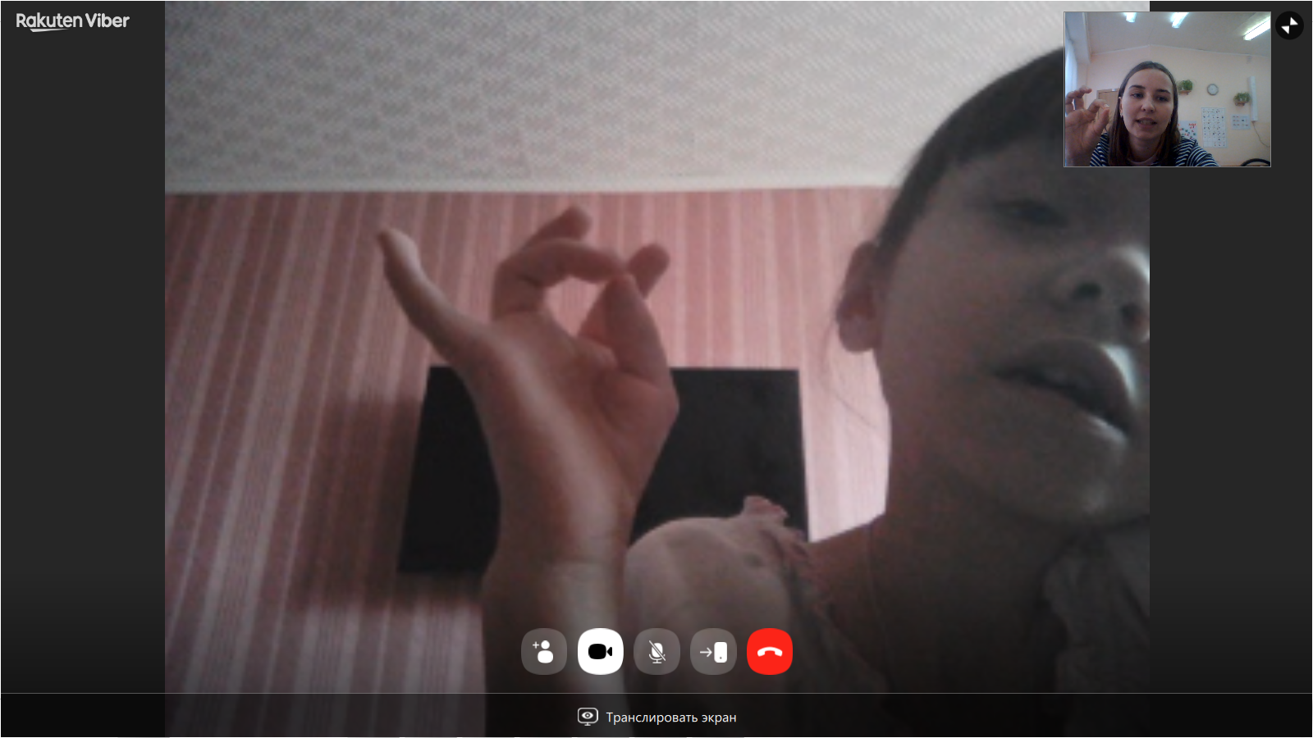
Приложение 2

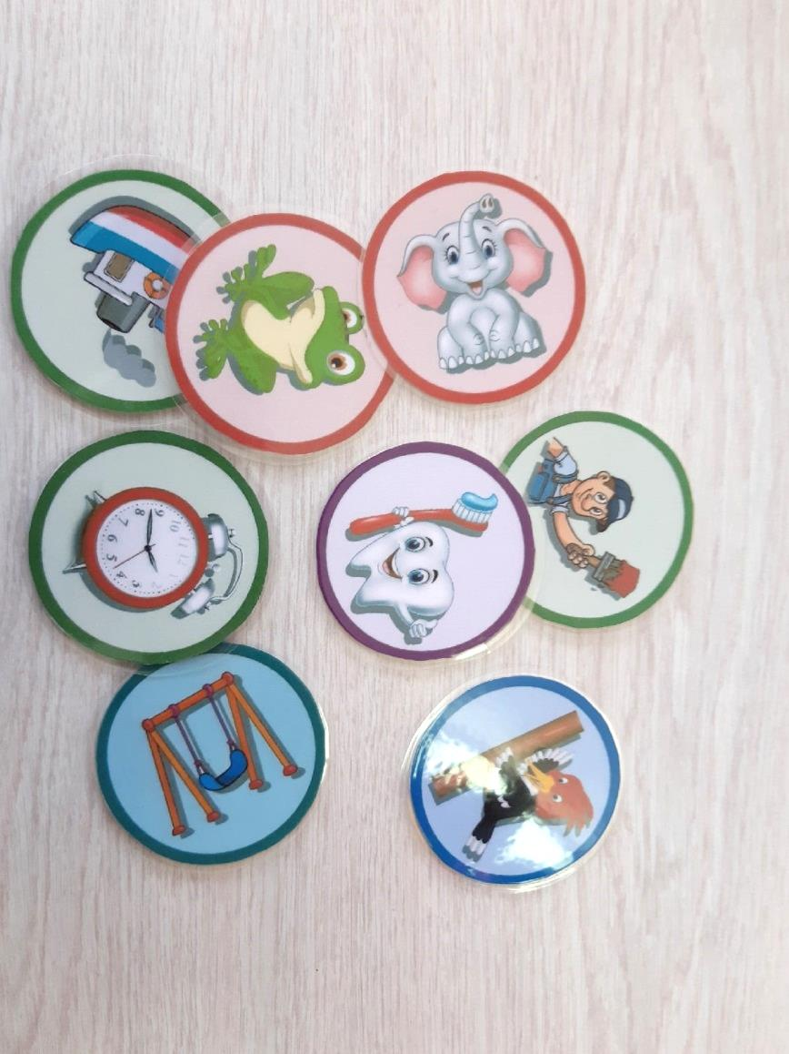

Приложение 3
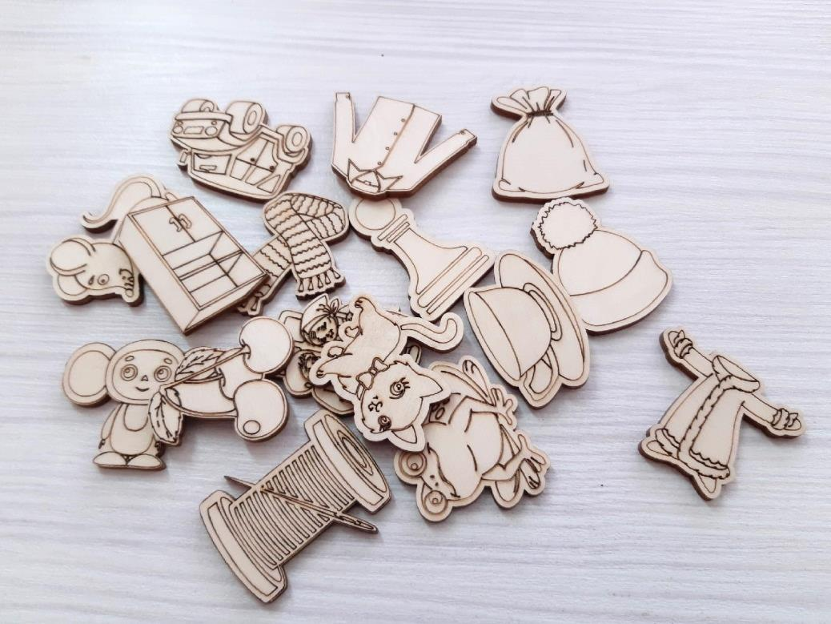
Приложение 4

